บทที่ 2
ไฟร์วอลล์ (Firewall)

ไฟร์วอลล์ (Firewall): เครื่องมือที่ใช้ในการควบคุมการสื่อสารข้อมูลระหว่างเน็ตเวิร์กหนึ่งกับอีกเน็ตเวิร์กหนึ่ง โดยทั่วไปแล้วไฟร์วอลล์จะถูกติดตั้งกั้นระหว่างเน็ตเวิร์กภายในองค์กรกับอินเตอร์เน็ต เพื่อป้องกันการใช้งานที่ไม่ได้รับอนุญาต

ไฟร์วอลล์มีหน้าที่หลักที่สำคัญ คือ ควบคุมการสื่อสารและเป็นเครื่องมือที่เปิดโอกาสให้สามารถจำกัดขอบเขตการติดต่อระหว่างโฮสต์กับเน็ตเวิร์กอื่นๆ ได้ การมีไฟร์วอลล์จะทำให้สามารถควบคุมได้ว่าโฮสต์ใด เน็ตเวิร์คใด และพอร์ตใดที่เป็นที่อนุญาตและประเภทใดที่ไม่เป็นที่อนุญาต

ดังนั้นไฟร์วอลล์จึงเป็นเครื่องมือรักษาความปลอดภัยขั้นพื้นฐานที่สำคัญที่สุดสำหรับเน็ตเวิร์ก แต่การมีไฟร์วอลล์จะต้องอาศัยการกำหนดกฎการเข้าถึงเน็ตเวิร์ก (Access Rules) ที่ถูกต้องด้วยจึงจะทำงานได้อย่างสมบูรณ์ การมีไฟร์วอลล์แต่ขาดการกำหนดกฎที่รัดกุมจะทำให้ความสามารถในการรักษาความปลอดภัยลดต่ำลงจนอาจจะไม่มีความปลอดภัยเลยก็เป็นได้ ดังนั้นการที่มีไฟร์วอลล์อยู่ไม่ได้เป็นการรับประกันว่าเน็ตเวิร์กจะได้รับการป้องกันเสมอไป

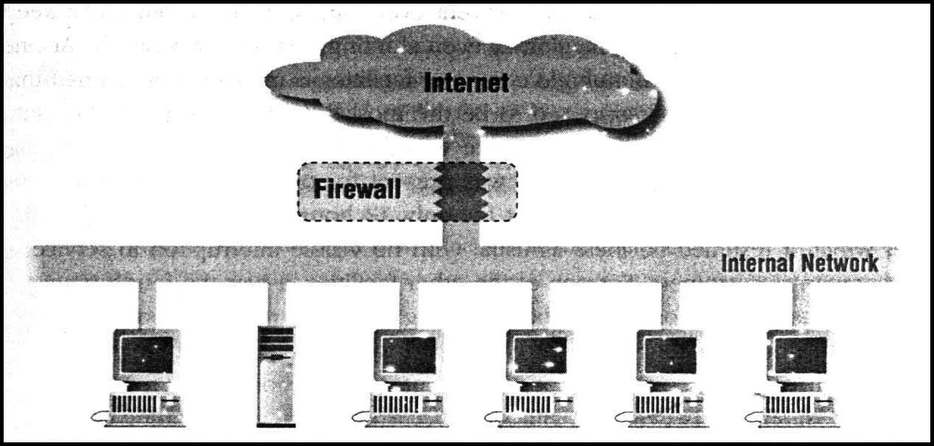
อีกประการหนึ่งคือ ถึงแม้จะมีไฟร์วอลล์อยู่และมีการกำหนดกฎที่ถูกต้องรัดกุมแล้วก็ตาม แต่ถ้าโฮสต์นั้นมีความจำเป็นที่จะต้องให้บริการกับภายนอก กฎของไฟร์วอลล์ก็จำเป็นต้องอนุญาตให้มีการสื่อสารข้อมูลผ่านทางพอร์ตที่กำหนดนั้น ดังนั้นหากภัยคุกคามหรือการโจมตีใดๆ ใช้ช่องทางที่ไฟร์วอลล์อนุญาตอย่างถูกต้อง แพ็กเก็ตที่ใช้เพื่อการนั้นก็จะสามารถผ่านไฟร์วอลล์เข้าไปยังโฮสต์ได้อยู่ดี

รูปที่ 2-1 ไฟร์วอลล์กั้นระหว่างอินเตอร์เน็ตกับเน็ตเวิร์กภายใน

สิ่งที่ไฟร์วอลล์ช่วยได้
- บังคับใช้นโยบายด้านความปลอดภัย โดยการกำหนดกฎให้กับไฟร์วอลล์ว่าจะอนุญาต หรือไม่อนุญาตในการใช้บริการต่างๆ ภายในเครือข่าย
- ทำให้การพิจารณา ดูแล และการตัดสินใจด้านความปลอดภัยของระบบเป็นไปได้ง่ายขึ้น เนื่องจากการสื่อสารทุกชนิดระหว่างเน็ตเวิร์กภายนอกกับเน็ตเวิร์กภายในจะต้องผ่านไฟร์วอลล์ การดูแลที่จุดนี้เป็นการดูแลความปลอดภัยในระดับเน็ตเวิร์ก (Network-based Security)
- เก็บรายละเอียดของกิจกรรมต่างๆ ระหว่างเน็ตเวิร์กภายนอกและเน็ตเวิร์กภายในได้อย่างมีประสิทธิภาพ ทำให้สามารถตรวจสอบได้ง่าย
- ป้องกันเน็ตเวิร์กภายในบางส่วนจากการเข้าถึงของเน็ตเวิร์กภายนอก เช่น มีบางส่วนของเน็ตเวิร์กภายในที่ต้องการให้ภายนอกเข้ามาใช้บริการได้ แต่ส่วนที่เหลือไม่ต้องการให้ภายนอกเข้ามาได้
- สามารถทำฟังก์ชันอื่นๆ เช่น NAT ได้

สิ่งที่ไฟร์วอลล์ช่วยไม่ได้
- อันตรายที่เกิดจากเน็ตเวิร์กภายใน ไฟร์วอลล์ไม่สามารถป้องกันได้เนื่องจากอยู่ภายในเน็ตเวิร์กเอง ไม่ได้ผ่านไฟร์วอลล์เข้ามา
- อันตรายจากเน็ตเวิร์กภายนอกที่ไม่ได้ผ่านเข้ามาทางไฟร์วอลล์ เช่น การ Dial-up เข้ามายังเน็ตเวิร์กภายในโดยตรงโดยไม่ได้ผ่านไฟร์วอลล์
- การโจมตีโดยอาศัยช่องโหว่ของแอพพลิเคชั่น เช่น ถ้าอนุญาตให้แพ็กเก็ตของ HTTP ผ่านได้ อาจมีการใช้ CGI ในการโจมตีได้
- ไวรัส เพราะไฟร์วอลล์ไม่สามารถตรวจดูรายละเอียดข้อมูลภายในแพ็กเก็ตได้ว่ามีไวรัสหรือไม่

2.1 ชนิดของไฟร์วอลล์
ไฟร์วอลล์สามารถแบ่งตามเทคโนโลยีที่ใช้ในการตรวจสอบและควบคุมได้เป็น
- Packet-Filtering Router
- Stateful Inspection (หรือ Dynamic Packet Filtering)
- Application Proxy
- Circuit-Level Gateway

2.1.1 Packet-Filtering Router
Packet-Filtering Router คือ เราเตอร์ที่ทำการหาเส้นทางและส่งต่ออย่างมีเงื่อนไข โดยจะพิจารณาจากข้อมูลในส่วนของเฮดเดอร์ของแพกเก็ตนั้นๆ เช่น แอดเดรสต้นทาง แอดเดรสปลายทาง พอร์ตหรือโพรโตคอล เทียบกับกฎเกณฑ์ที่กำหนดไว้และตัดสินใจว่าควรจะทำอย่างไรกับแพ็กเก็ต โดยหากเข้ากับกฎใดกฎหนึ่ง ก็จะดูว่ากฎบอกไว้ว่าให้ส่งแพ็กเก็ตนั้นต่อไปหรือดร็อปแพ็กเก็ตนั้นทิ้ง และหากไม่เข้ากับกฎใดเลย ก็จะพิจารณาจากค่า default ของนโยบายว่าจะส่งต่อหรือดร็อปแพ็กเก็ตนั้นทิ้งไป

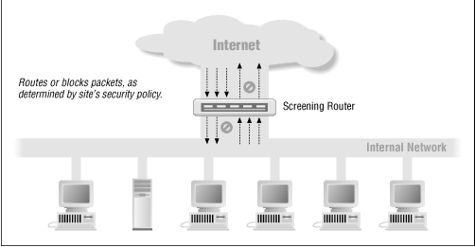
รูปที่ 2-2 การใช้ Screening Router ทำหน้าที่เป็น Packet-Filtering Router
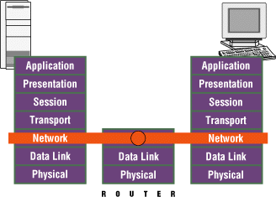
รูปที่ 2-3 แสดงเลเยอร์โมเดลของไฟร์วอลล์ชนิด Packet-Filtering Router

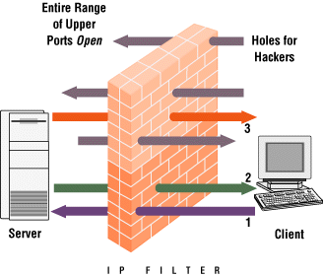
รูปที่ 2-4 แสดงช่องทางการเข้าออกของแพ็กเก็ตผ่านไฟร์วอลล์ชนิด Packet-Filtering Router

Packet Filtering สามารถนำมาประยุกต์ใช้งานได้จาก 2 แพลตฟอร์ม คือ
- คอมพิวเตอร์ที่ทำหน้าที่เป็นเราเตอร์
- เราเตอร์ที่มีความสามารถในการทำ Packet Filtering (ซึ่งมีอยู่ในเราเตอร์ทั่วไปอยู่แล้ว)
ซึ่งแต่ละรูปแบบมีข้อได้เปรียบและเสียเปรียบกันดังนี้

รูปแบบของเราเตอร์ | ข้อดี | ข้อเสีย
คอมพิวเตอร์ที่ทำหน้าที่เป็นเราเตอร์ | มีความยืดหยุ่นในการทำงานไม่จำกัด สามารถเพิ่มฟังก์ชันการทำงานได้ไม่จำกัด | - ประสิทธิภาพปานกลาง  - จำนวนการเชื่อมต่อมีน้อย  - อาจมีความเสี่ยงอันเกิดจากความอ่อนแอของตัวระบบปฏิบัติการ
เราเตอร์ที่มีความสามารถในการทำ Packet Filtering | - ประสิทธิภาพสูง  - จำนวนการเชื่อมต่อมาก | - ความยืดหยุ่นในการทำงานต่ำ เพิ่มฟังก์ชันการทำงานได้ยาก  - อาจต้องเพิ่มจำนวนหน่วยความจำให้มากขึ้น
ตารางที่ 2-1 เปรียบเทียบข้อดีและข้อเสียในการเลือกแพลตฟอร์มสำหรับ Packet Filtering

ข้อดีของ Packet-Filtering Router คือ ไม่ขึ้นกับแอพพลิเคชั่น, ทำงานได้เร็ว และสามารถรองรับการขยายตัวได้ดี ส่วนข้อเสียของ Packet-Filtering Router ก็คือ ยากในการกำหนดกฎเกณฑ์ต่างๆ ให้ถูกต้องและรัดกุม
รูปแบบการโจมตีต่างๆ ที่ Packet-Filtering Router สามารถป้องกันได้
- IP address spoofing: เป็นการโจมตีจากภายนอก แต่ปลอมแปลงแอดเดรสต้นทางให้เป็นแอดเดรสภายในแทน ซึ่งหากไม่มีการป้องกัน อาจเข้าใจได้ว่าเป็นแพ็กเก็ตที่ส่งมาจากภายใน สามารถยอมรับและไว้ใจได้ ซึ่งอาจก่อให้เกิดอันตรายได้ ตัว Packet-Filtering Router จะป้องกันการโจมตีในลักษณะนี้โดยการดร็อปแพ็กเก็ตที่มีแอดเดรสต้นทางเป็นแอดเดรสภายในแต่กลับมากจากอินเตอร์เฟสภายนอก
- Source routing attacks: เครื่องต้นทางจะระบุข้อมูลการเราต์ของแพ็กเก็ต โดยที่หวังว่าจะสามารถผ่านส่วนรักษาความปลอดภัยที่ไม่ได้สนใจในส่วนของข้อมูลการเราต์ได้ ตัว Packet-Filtering Router จะป้องกันด้วยการดร็อปแพ็กเก็ตทั้งหมดที่เป็นรูปแบบเช่นนี้
- Tiny fragment attacks: ผู้โจมตีจะใช้วิธี IP fragmentation สร้างแฟรกเมนต์ขนาดเล็กๆ จำนวนมากและบังคับให้ข้อมูลของ TCP header กระจายอยู่ในแฟรกเมนต์ต่างๆ ทำให้สามารถผ่านกฎต่างๆ ที่ขึ้นอยู่กับข้อมูล TCP header ได้ ตัว Packet-Filtering Router จะป้องกัน โดยการดร็อปแพ็กเก็ตของ TCP ที่มี IP Fragment Offset เท่ากับ 1

2.1.2 Stateful Inspection
Stateful Inspection เป็นไฟร์วอลล์ที่พัฒนาขึ้นมาจากไฟร์วอลล์แบบ Packet-Filtering ซึ่งโดยปกติแล้ว Packet-Filtering แบบธรรมดา (ที่เป็น Stateless แบบที่มีอยู่ในเราเตอร์ทั่วๆ ไป) จะควบคุมการเข้าออกของแพ็กเก็ตโดยการพิจารณาจากข้อมูลในเฮดเดอร์ของแต่ละแพ็กเก็ตเท่านั้น และจะพิจารณาเฉพาะแพ็กเก็ตนั้นๆ โดยไม่ได้คำนึงถึงแพ็กเก็ตอื่นๆ ด้วย จากนั้นนำข้อมูลมาเปรียบเทียบกับกฎที่มีอยู่ ซึ่งกฎที่มีอยู่นั้นก็เป็นกฎที่สร้างจากข้อมูลในส่วนของเฮดเดอร์เท่านั้น ดังนั้น Packet-Filtering แบบธรรมดาจึงไม่สามารถทราบได้ว่า แพ็กเก็ตนี้อยู่ส่วนใดของการเชื่อมต่อ เป็นแพ็กเก็ตที่เข้ามาติดต่อใหม่เลยหรือเปล่า หรือว่าเป็นแพ็กเก็ตของการเชื่อมต่อที่เกิดขึ้นอยู่แล้ว
แทนที่จะดูตรงส่วนเฮดเดอร์อย่างเดียว Stateful Inspection จะนำเอาข้อมูลในส่วนของเพย์โหลด และข้อมูลที่ได้จากแพ็กเก็ตก่อนหน้านั้นที่ได้บันทึกเอาไว้ มาพิจารณาด้วย โดยสามารถดูลักษณะของการเชื่อมต่อ การโต้ตอบของแต่ละโพรโตคอลที่มีรูปแบบที่แตกต่างกัน โดยสามารถแยกแยะโพรโตคอลที่ถูกต้องและไม่ถูกต้องออกจากกันได้ นอกจากนั้นไฟร์วอลล์ชนิดนี้ยังสามารถปิดพอร์ตที่มีหมายเลขมากกว่า 1023 ได้ด้วย ซึ่งจะเปิดเฉพาะเวลาที่มีการเชื่อมต่อผ่านพอร์ตนั้นๆ เท่านั้น ทำให้ปลอดภัยกว่าไฟร์วอลล์ชนิด Packet-Filtering
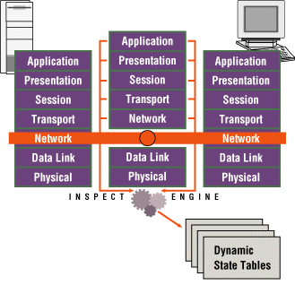
รูปที่ 2-5 แสดงเลเยอร์โมเดลของไฟร์วอลล์ชนิด Stateful Inspection
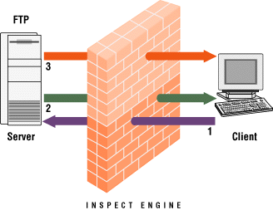
รูปที่ 2-6 แสดงช่องทางการเข้าออกของแพ็กเก็ตผ่านไฟร์วอลล์ชนิด Stateful Inspection

ข้อดีและข้อเสียของไฟร์วอลล์ชนิดนี้จะเหมือนๆ กับไฟร์วอลล์ชนิด Packet-Filtering แต่จะมีความปลอดภัยเพิ่มสูงขึ้น และสามารถควบคุมการเข้าออกของแพ็กเก็ตได้ลึกซึ้งกว่า
ตัวอย่างผลิตภัณฑ์ทางการค้าที่เป็น Stateful Inspection
- Check Point Firewall-1
- Cisco Secure Pix Firewall
- SunScreen Secure Net
และส่วนที่เป็นผลิตภัณฑ์ที่แจกฟรี
- NetFilter ใน Linux (IPtables ในเคอร์เนล 2.4 ขึ้นไป)

2.1.3 Application Proxy
Application Proxy เป็นโปรแกรมแอพพลิเคชั่นที่ทำงานอยู่บนไฟร์วอลล์ที่กั้นอยู่ระหว่างเน็ตเวิร์ก 2 เน็ตเวิร์ก ทำหน้าที่เพิ่มความปลอดภัยให้กับระบบเน็ตเวิร์ก โดยการควบคุมการเชื่อมต่อระหว่างเน็ตเวิร์กภายนอกและภายใน Proxy จะช่วยเพิ่มความปลอดภัยได้มากเนื่องจากมีการตรวจสอบข้อมูลถึงระดับแอพพลิเคชั่นเลเยอร์ (Application Layer) เลย
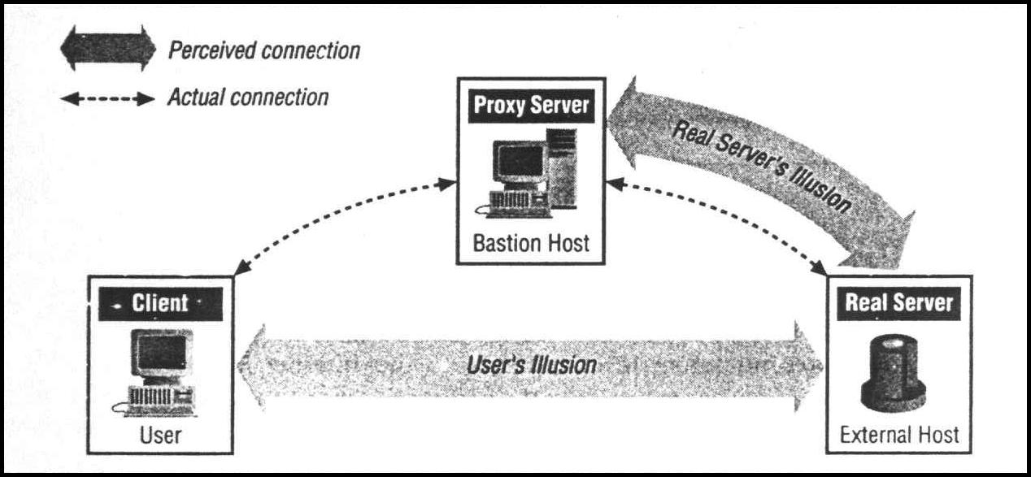
เมื่อไคลเอนต์ต้องการใช้บริการภายนอก ไคลเอนต์จะต้องทำการติดต่อไปยัง Proxy ก่อน จากนั้นไคลเอนต์จะต้องเจรจากับ Proxy เพื่อให้ Proxy ติดต่อไปยังเครื่องปลายทางให้ และเมื่อ Proxy ติดต่อไปยังเครื่องภายทางให้เรียบร้อยแล้ว จะมีการเชื่อมต่อขึ้น 2 การเชื่อมต่อ คือ ไคลเอนต์กับ Proxy และ Proxy กับเครื่องปลายทาง โดยที่ตัว Proxy จะเป็นผู้ทำหน้าที่รับและส่งต่อข้อมูลให้ทั้ง 2 ทิศทาง ทั้งนี้ Proxy จะทำการตัดสินใจว่าจะให้มีการเชื่อมต่อกันหรือไม่ จะส่งต่อแพ็กเก็ตนั้นๆ ให้หรือไม่ โดยพิจารณาจากเฮดเดอร์ของแพ็กเก็ตเทียบกับกฎเกณฑ์ที่กำหนดไว้ และในกระบวนการทำงานนั้น จะมีการพิจารณาลักษณะของการโต้ตอบของโพรโตคอลด้วยว่ามีรูปแบบการโต้ตอบถูกต้องตามมาตรฐานหรือไม่ โดยอาจมีการตรวจสอบลึกลงไปในข้อมูลของแพ็กเก็ตด้วยว่ามีส่วนที่เป็นการโจมตีหรือมุ่งร้ายหรือไม่ด้วยก็ได้ ขึ้นอยู่กับความสามารถของไฟร์วอลล์แต่ละยี่ห้อ

รูปที่ 2-7 การใช้ Proxy Server

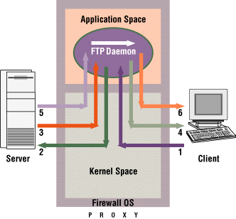
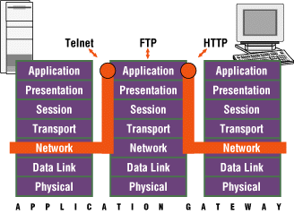
รูปที่ 2-8 แสดงเลเยอร์โมเดลของไฟร์วอลล์ชนิด Application Proxy

รูปที่ 2-9 แสดงช่องทางการเข้าออกของแพ็กเก็ตผ่านไฟร์วอลล์ชนิด Application Proxy

ข้อดีของไฟร์วอลล์ชนิดนี้คือ มีความปลอดภัยสูงมาก เพราะพิจารณาข้อมูลถึงในระดับแอพพลิเคชั่นเลเยอร์เลย ส่วนข้อเสียนั้นก็คือ การทำงานของไฟร์วอลล์ชนิดนี้จะช้ามาก เพราะมีการทำงานหลายขั้นตอนมาก และไม่สามารถใช้งานได้กับทุกโพรโตคอล จะสามารถใช้งานได้กับเฉพาะโพรโตคอลที่รู้จักเท่านั้น

2.1.4 Circuit-Level Gateway
แตกต่างจากไฟร์วอลล์ชนิดอื่นๆ คือ ไฟร์วอลล์ชนิดอื่นๆ จะทำงานในลักษณะของเราเตอร์ หากเครื่องในเน็ตเวิร์กภายในต้องการติดต่อไปเน็ตเวิร์กภายนอก ก็จะทำการติดต่อผ่านไฟร์วอลล์ และเมื่อเน็ตเวิร์กภายนอกต้องการติดต่อเข้ามาเน็ตเวิร์กภายใน ก็ต้องติดต่อผ่านไฟร์วอลล์ด้วยเช่นกัน ซึ่งไฟร์วอลล์จะไม่เข้าไปยุ่งเกี่ยวในส่วนของคอนเนคชันของเครื่องทั้งภายนอกและภายในเลย จะทำแค่ตรวจสอบและพิจารณาว่าจะดร็อปหรือส่งต่อแพ็กเก็ตเท่านั้น
แต่ในไฟร์วอลล์แบบ Circuit-Level Gateway นั้น จะต้องมีการสร้างคอนเนคชันขึ้นมา เพื่อทำการเชื่อมต่อกับไฟร์วอลล์ทั้ง 2 ด้าน และทำหน้าที่กำหนดว่ามีการเชื่อมต่อลักษณะใดบ้างที่ยอมให้เกิดการเชื่อมต่อได้ โดยตัวอย่างของไฟร์วอลล์ชนิดนี้ คือ SOCKS
SOCKS ประกอบด้วย
- SOCKS server ซึ่งทำงานบน UNIX-based firewall
- SOCKS client library ซึ่งทำงานบนโฮสต์ภายในที่ถูกป้องกันโดยไฟร์วอลล์
- SOCKS-ified version ของไคลเอนต์โปรแกรม เช่น FTP และ TELNET
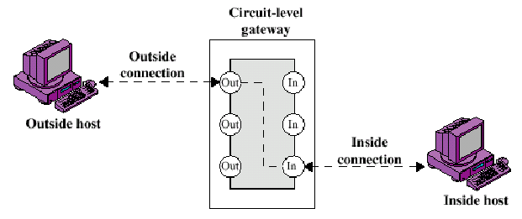
ซึ่งการที่จะสามารถใช้ SOCKS ได้นั้น ทั้งเน็ตเวิร์กภายในและภายนอกจำเป็นต้องรู้จักกับ SOCKS ซึ่งเป็นโพรโตคอลพิเศษนี้ด้วย เพราะจะต้องเชื่อมต่อกับไฟร์วอลล์โดยผ่านทางโมดูลของ SOCKS

รูปที่ 2-10 Circuit-Level Gateway

ในปัจจุบันไฟร์วอลล์ประเภทนี้ มีผู้ใช้น้อยมาก (ไม่น่าจะมีใครใช้แล้ว) เพราะว่ามีจุดด้อยอยู่เยอะ โดยเฉพาะอย่างยิ่ง การที่แอพพลิเคชั่นต่างๆ จำเป็นต้องรู้จักโพรโตคอลพิเศษที่ใช้อยู่ด้วย จึงจะสามารถใช้งานได้ ส่วนข้อดีของไฟร์วอลล์ชนิดนี้ก็คือ จะให้ความปลอดภัยมากยิ่งขึ้น

2.2 สถาปัตยกรรมของไฟร์วอลล์ (Firewall Architecture)
2.2.1 สถาปัตยกรรมดูอัลโฮมโฮสต์ (Dual-homed host architecture)
สถาปัตยกรรมดูอัลโฮมโฮสต์ (Dual-homed host architecture) คือคอมพิวเตอร์ที่แยกสองเครือข่ายออกจาdกันและต้องมีอย่างน้อยสองเน็ตเวิร์กอินเตอร์เฟส อินเตอร์เฟสอันหนึ่งเชื่อมต่อยังภายในเครือข่าย อีกอันเชื่อมต่อไปยังที่อื่นๆ หรืออินเตอร์เน็ต คอมพิวเตอร์นี้อาจจะทำหน้าที่เป็นเราเตอร์ที่เชื่อมระหว่างสองเครื่องข่าย ทั้งยังสามารถหาเส้นทางของไอพีแพ็กเก็ต (IP packet) จากเครือข่ายไปยังที่อื่น การอิมพลีเมนท์ (implement) สถาปัตยกรรมดูอัลโฮมโฮสต์ อาจจะไม่ทำหน้าที่เป็นตัวหาเส้นทางก็ได้ โดยถ้ามีไอพีแพ็กเก็ตมาจากเครือข่ายใดๆ เช่น อินเตอร์เน็ต มันจะไม่ถูกหาเส้นทางโดยตรงไปที่เครือข่ายอื่นๆ (เช่น เครือข่ายที่มีการป้องกัน หรือเครือข่ายภายใน) เครือข่ายภายในไฟร์วออล์สามารถติดต่อกับดูอัลโฮมโฮสต์และเครือข่ายภายนอกไฟร์วอลล์ สามารถติดต่อกับดูอัลโฮมโฮสต์ได้ แต่เครือข่ายเหล่านี้ไม่สามารถติดต่อได้โดยตรง การติดต่อระหว่างไอพีของเครือข่ายเหล่านี้อาจมีบางส่วนที่ถูกป้องกันเป็นได้
สถาปัตยกรรมดูอัลโฮมโฮสต์ จะเป็นระบบไฟร์วอลล์ที่ค่อนข้างเรียบง่าย ดูอัลโฮมโฮสต์ จะตั้งอยู่ระหว่างการเชื่อมต่อของสองเครือข่าย เช่น เครืออินเตอร์เน็ตและเครือข่ายภายในของเรา ดูอัลโฮมโฮสต์จะให้การควบคุมในระดับสูงๆ เช่น ถ้าเราไม่อนุญาตแพ็กเก็ตให้เข้าออกระหว่างภายนอกกับภายในเครือทั้งหมด เราก็สามารถที่จะมั่นใจได้ว่าภายในเครือข่ายของเรามีความปลอดภัยจากการถูกโจมตีจากนอกระบบได้ ดูอัลโฮมโฮสต์จะให้บริการโฮสต์ที่เชื่อมต่อไปยังเครือข่ายหลายๆ เครือข่าย (แต่การหาเส้นทางได้ถูกปิดลง) ขณะที่สถาปัตยกรรมสกรีนโฮสต์จะให้บริการโฮสต์เพื่อเชื่อมต่อไปยังเครือข่ายภายในเท่านั้น

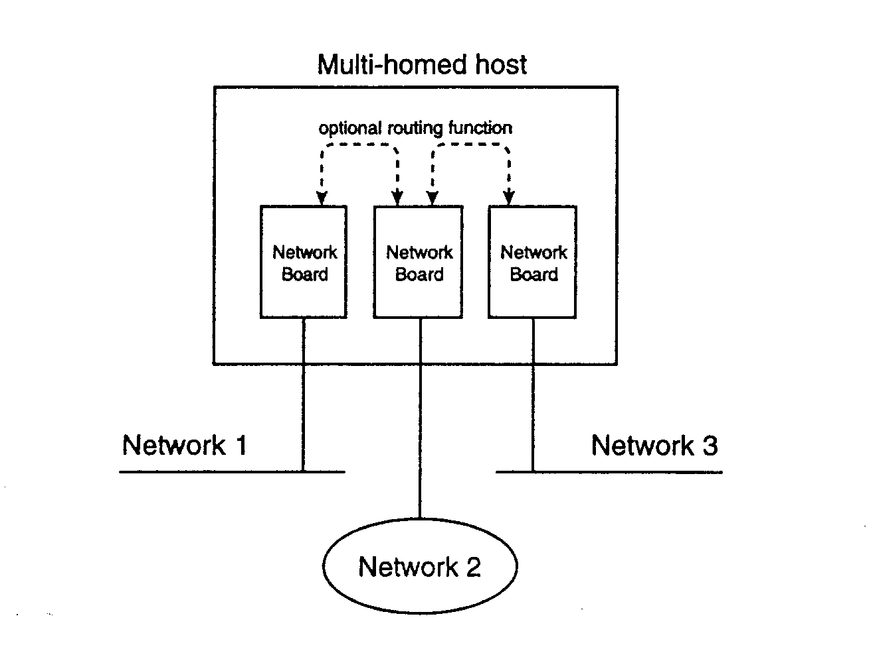
รูปที่ 2-11 แสดงคลาสสิคมัลติโฮมโฮสต์ (Classic multi-homed host)
ถ้าหน้าที่ในการหาเส้นทาง (routing function) ในมัลติโฮมโฮสต์ไม่สามารถทำงานได้โฮสต์จะทำการแบ่งแยกเส้นทางของเครือข่ายระหว่างเครือข่ายที่มันติดต่ออยู่ และเครือข่ายอื่นๆ ที่สามารถจัดการกับแอพพลิเคชั่น (applications) บนมัลติโฮมโฮสต์โดยเฉพาะอย่างยิ่งถ้าแอพพลิเคชั่นอนุญาตให้เครือข่ายสามารถที่จะแบ่งปันข้อมูล (share data) ได้ ดูอัลโฮมโฮสต์ (Dual-homed host) เป็นตัวอย่างพิเศษของมัลติโฮมโฮสต์ซึ่งมีสองเครือข่ายมาอินเตอร์เฟส (interface) กัน โดยที่ไม่มีการระบุหน้าที่ในการหาเส้นทาง ดังรูปที่ 3-12 แสดงตัวอย่างของดูอัลโฮมโฮสต์ (Dual-homed host) ซึ่งไม่มีการใช้การระบุหน้าที่ในการหาเส้นทาง โฮสต์เอ (host A) อยู่บนเครือข่ายที่หนึ่งซึ่งสามารถเข้าถึงแอพพลิเคชั่นเอบนดูอัลโฮมโฮสต์ที่คล้ายคลึงกัน, โฮสต์บี (host B) สามารถเข้าถึงแอพพลิเคชั่นบี (application B) บนดูอัลโฮมโฮสต์ แอพพลิเคชั่นทั้งสองบนดูอัลโฮมโฮสต์สามารถแบ่งปันข้อมูลได้ จึงเป็นไปได้ว่าโฮสต์เอและ โฮสต์บีสามารถแลกเปลี่ยนข้อมูลผ่านข้อมูลที่ถูกแบ่งปันบนดูอัลโฮมโฮสต์และยังไม่แลกเปลี่ยนเส้นทางของเครือข่ายระหว่างสองส่วนของเครือข่ายที่เชื่อมต่อกับดูอัลโฮมโฮสต์

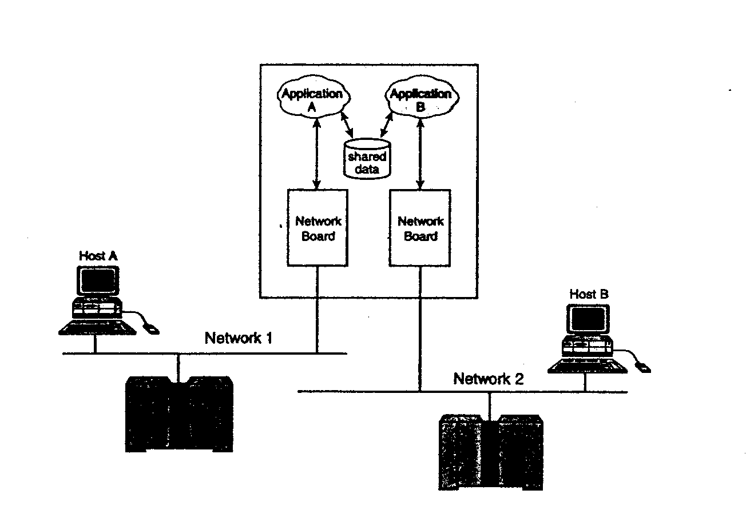
รูปที่ 2-12 แสดงดูอัลโฮมโฮสต์ (Dual-homed host)

• ดูอัลโฮมโฮสต์ (Dual-homed host) ที่เป็นไฟร์วอลล์
ดูอัลโฮมโฮสต์สามารถแยกเครือข่ายภายใน (ซึ่งมีเครือข่ายอย่างน้อย 2 เครือข่าย) และเครือข่ายภายนอก ดังรูปที่ 3-13 เพราะดูอัลโฮมโฮสต์ไม่ขึ้นกับการส่งแบบทีซีพีไอพี (TCP/IP) มันสามารถขัดขวางทุกๆ ไอพี (IP) ระหว่างเครือข่ายภายในและเครือข่ายภายนอกที่ไม่น่าไว้ว่างใจ

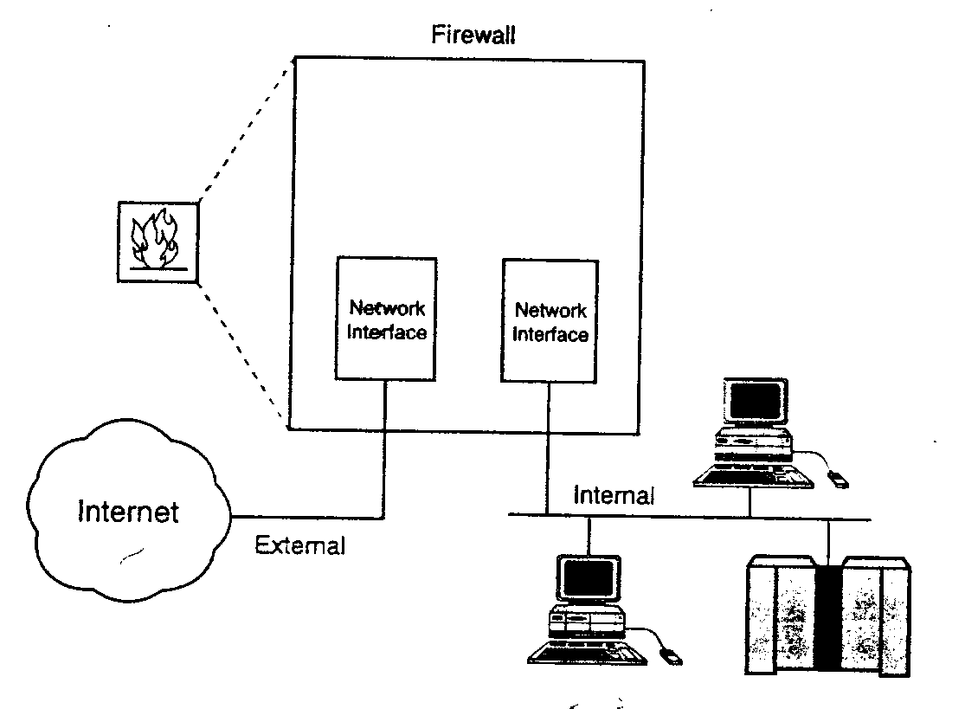
รูปที่ 2-13 แสดงดูอัลโฮมโฮสต์ (Dual-homed host) ที่เป็นไฟร์วอลล์

การบริการของอินเตอร์เน็ต เช่น จดหมาย (mail) และข่าวสาร (news) เป็นสิ่งที่จำเป็นพื้นฐานในการบริการเก็บและส่ง ถ้าการบริการเหล่านี้ทำงานบนดูอัลโฮมโฮสต์จะทำใหัสามารถกำหนดโครงสร้างในการส่งแอพพลิเคชั่นจากเครือข่ายหนึ่งถึงที่อื่นๆ ถ้าข้อมูลแอพพลิเคชั่นจำเป็นที่จะต้องข้ามไฟร์วอลล์ ผู้ส่งต่อแอพพลิเคชั่น (application forwarder) สามารถติดตั้งให้ทำงานบนดูอัลโฮมโฮสต์ได้ดังรูปที่ 3-14 ผู้ส่งต่อแอพพลิเคชั่น (application forwarder) คือซอฟท์แวร์ (software) พิเศษที่ถูกใช้ส่งระหว่างสองเครือข่ายที่ติดต่อกันการเข้าถึงอย่างอื่น คืออนุญาตให้ผู้ใช้เข้ามาล็อกอิน (login) ในดูอัลโฮมโฮสต์และเข้าถึงบริการภายนอกจากเครือข่ายภายนอกที่เชื่อมติดต่อกับดูอัลโฮมโฮสต์ ดังรูปที่ 3-15
ถ้าผู้ส่งต่อแอพพลิเคชั่น (application forwarders) ที่ถูกใช้การสัญจรของแอพพลิเคชั่นจะไม่สามารถผ่านดูอัลโฮมโฮสต์ไฟร์วอลล์นอกเสียจากว่าผู้ส่งต่อแอพพลิเคชั่นถูกกำหนดไว้บนระบบไฟร์วอลล์ ถ้าผู้ใช้ได้รับการอนุญาตจากไฟร์วอลล์โดยตรง ดังรูปที่ 3-15 ระบบรักษาความปลอดภัยของไฟร์วอลล์สามารถประนีประนอมได้ เพราะว่าดูอัลโฮมโฮสต์ไฟร์วอลล์เป็นจุดศูนย์รวมการติดต่อระหว่างเครือข่ายภายนอกและภายใน ดังนั้นดูอัลโฮมโฮสต์ไฟร์วอลล์ก็จะอยู่ในบริเวณที่มีความเสี่ยง (zone of risk) ถ้าผู้ใช้เลือกรหัสผ่าน (password) ที่อ่อนแอ ในบริเวณที่มีความเสี่ยงก็สามารถขยายมาที่ระบบเครือข่ายภายในทำให้ผิดกับจุดประสงค์ของดูอัลโฮมโฮสต์ไฟร์วอลล์ได้

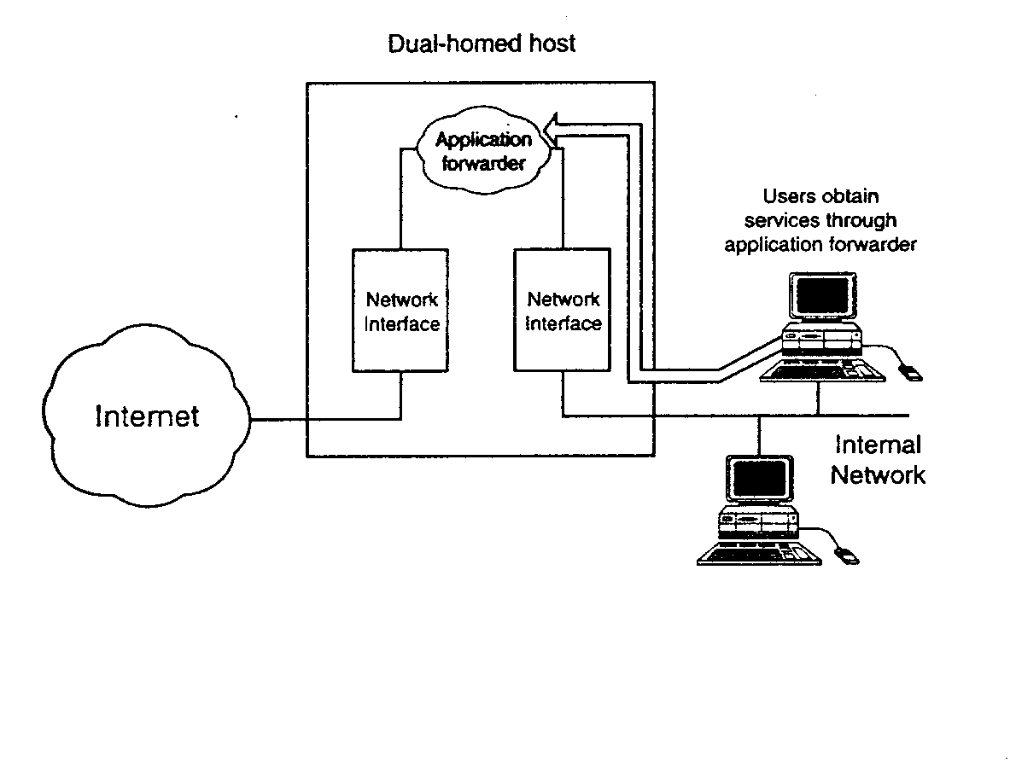
รูปที่ 2-14 แสดงดูอัลโฮมโฮสต์ที่มีตัวส่งต่อแอพพลิเคชั่น (application forwarder)

ผู้จัดการระบบรักษาความปลอดภัย จะไม่ทำการสร้างบัญชีของผู้ใช้ (user account) ให้เข้ามาที่ ไฟร์วอลล์ ดังนั้นไฟร์วอลล์ควรจะถูกใช้ได้เฉพาะผู้ใช้ที่มีสิทธิโดยแท้จริงเท่านั้นที่จะผ่านเข้ามาได้

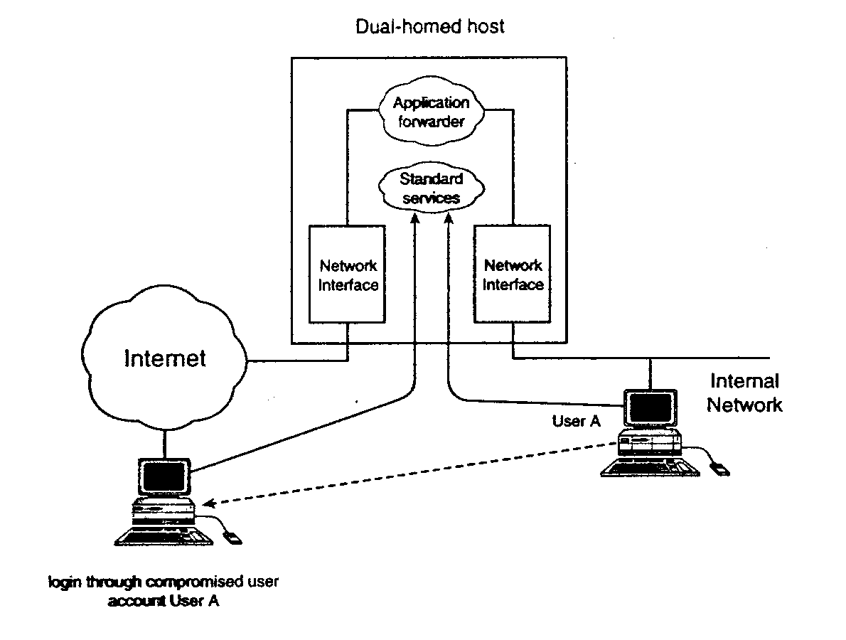
รูปที่ 2-15 แสดงความไม่ปลอดภัยเมื่อผู้ใช้ล็อกอิน (login) เข้ามาในดูอัลโฮมโฮสต์
ถ้าหากมีการเก็บรายละเอียดของผู้ใช้การล็อกอินของผู้ใช้ (users login) ไว้อย่างดี มันจะถูกบุกรุกเมื่อมีการผิดเพี้ยนของระบบรักษาความปลอดภัย ดังนั้นควรที่จะมีการบันทึกไว้ว่ามีใครเข้ามาบ้าง
ตัวอย่างของการบริการเก็บและส่ง คือ เอสเอ็มทีพี (SMTP-mail) และเอ็นเอ็นทีพี (NNTP-news) ดังรูปที่ 3-16 แสดงการติดตั้งตัวระมัดระวังในการส่งข้อมูล (discretionary forwarding) ของข้อความเมล์ (mail) ระหว่างเครือข่ายภายนอกที่ไม่น่าไว้วางใจกับเครือข่ายภายใน ดังรูปที่ 3-17 แสดงการติดตั้งตัวระมัดระวังในการส่งข้อมูลสำหรับข้อความข่าวสาร (news) ระหว่างเซิร์ฟเวอร์ข่าวสาร (news Servers) บนเครือข่ายภายนอกและเครือข่ายภายใน

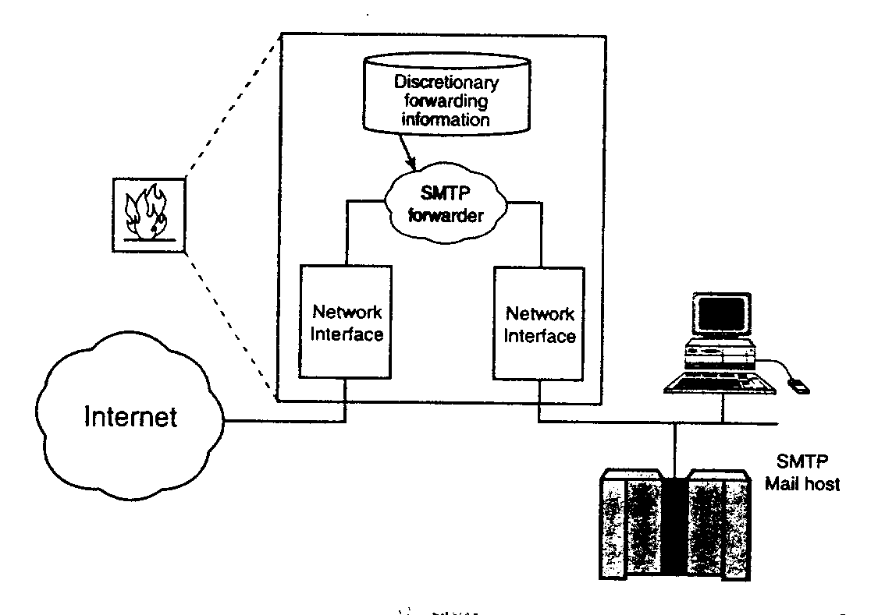
รูปที่ 2-16 แสดงดูอัลโฮมโฮสต์ที่มีตัวส่งต่อเมล์ (mail forwarder)

ดูอัลโฮมโฮสต์เป็นโครงสร้างพื้นฐานที่ใช้ในไฟร์วอลล์ ความสามารถที่ใช้เมื่อฉุกเฉินของดูอัลโฮมโฮสต์ คือ เมื่อการหาเส้นทาง (routing) ใช้ไม่ได้ และมีเพียงเส้นทางระหว่างส่วนหนึ่งของเครือข่าย (network segment) ที่ผ่านทางชั้นแอพพลิเคชั่น (application layer) เมื่อตัวหาเส้นทางมีปัญหา ไอพี (IP) ก็สามารถส่งไปได้ มันคือไม่ผ่านชั้นแอพพลิเคชั่นของดูอัลโฮมโฮสต์ไฟร์วอลล์ ดังรูปที่ 3-18
ไฟร์วอลล์ส่วนมากจะสร้างขึ้นรอบๆ ระบบยูนิกซ์ (UNIX) ซึ่งบนการทำงานของระบบยูนิกซ์นั้นหน้าที่การจัดหาเส้นทาง (rounting function) จะถูกจัดตั้งให้ทำงานได้ ดังนั้นมันจึงเป็นสิ่งสำคัญในการตรวจสอบว่า หน้าที่การจัดหาเส้นทางในดูอัลโฮมโฮสต์ไฟร์วอลล์ทำงานได้หรือไม่ และถ้ามันไม่ทำงาน คุณควรจะรู้ว่ามันไม่ทำงานได้อย่างไร

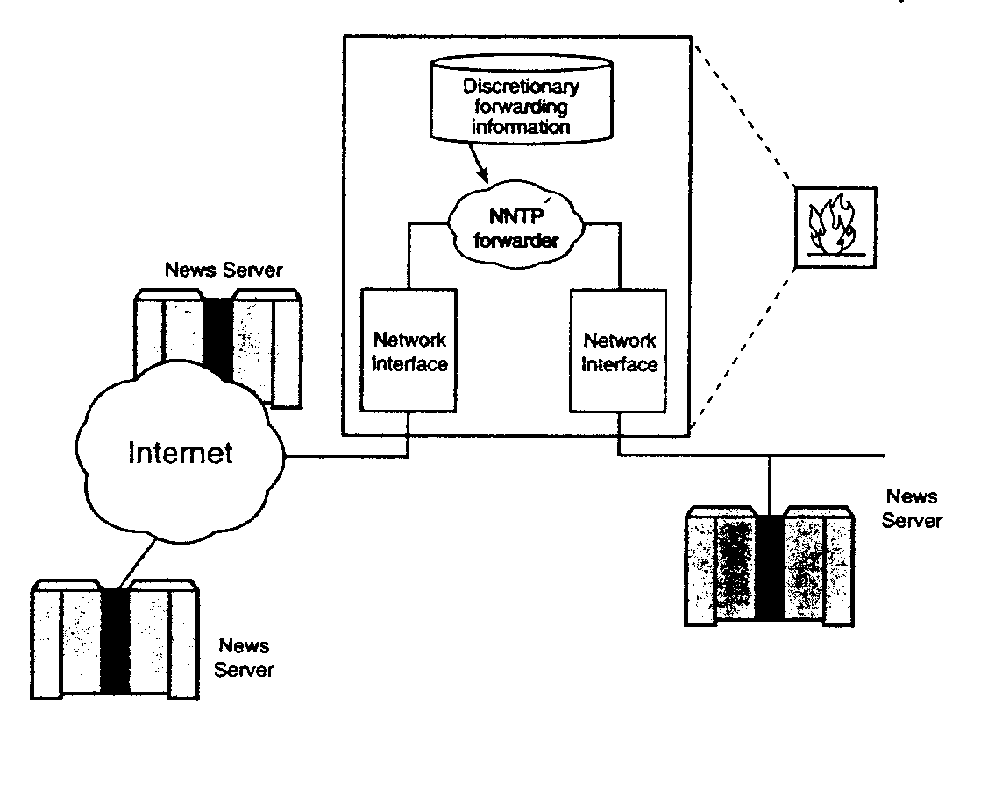
รูปที่ 2-17 แสดงดูอัลโฮมโฮสต์ที่มีตัวส่งต่อข่าวสาร (news forwarder)

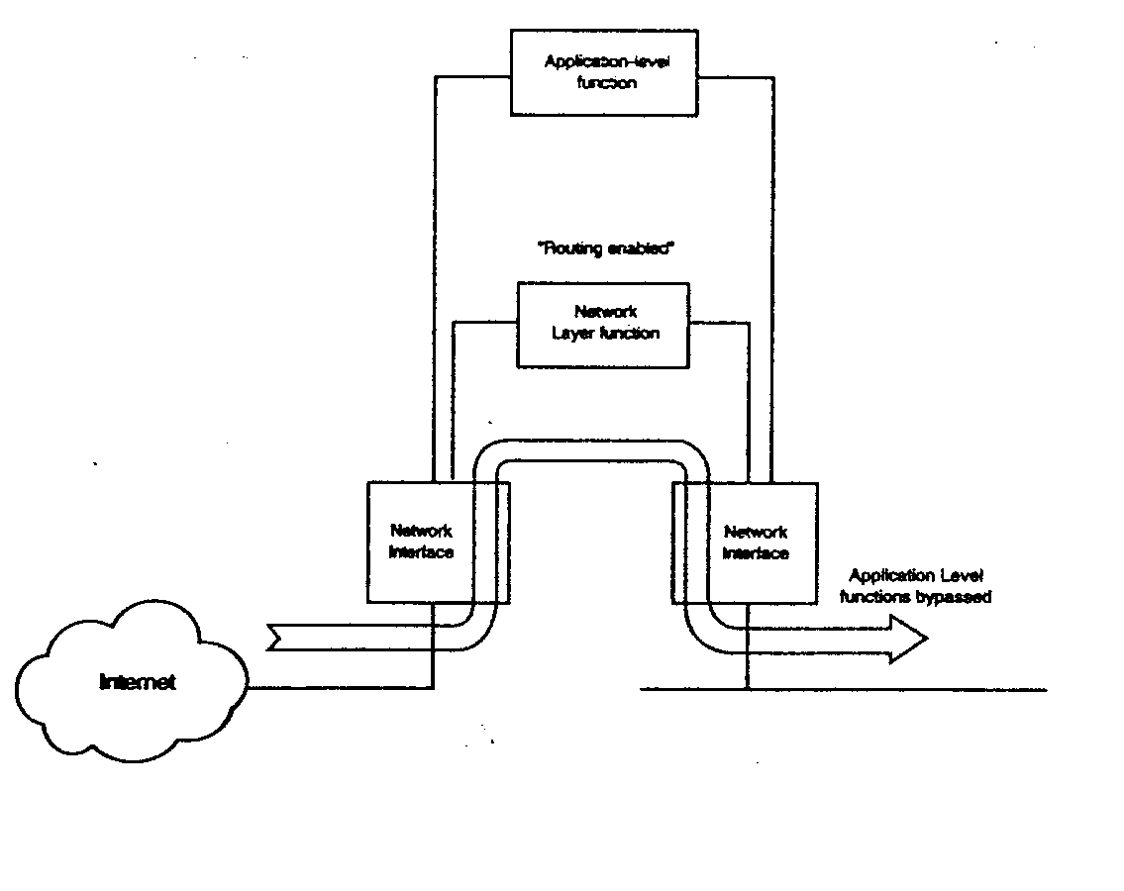

รูปที่ 2-18 แสดงการคอนฟิก (config) ที่ผิดพลาดบนดูอัลโฮมโฮสต์ไฟร์วอลล์

• ข้อดี-ข้อเสียของสถาปัตยกรรมดูอัลโฮมโฮสต์

ข้อดีของสถาปัตยกรรมดูอัลโฮมโฮสต์
- ง่ายต่อการติดตั้ง
- จะเป็นการควบคุมการติดต่อทั้งหมดที่จุดเดียว ดังนั้นผู้ดูและระบบสามารถควบคุมการการเข้าออกได้โดยง่าย
- มีความยุ่งยากน้อยต่อกฎการกรอง
- มีการบันทึกการเข้าออกของเครือข่าย (log)

ข้อเสียของสถาปัตยกรรมดูอัลโฮมโฮสต์

เพราะดูอัลโฮมโฮสต์จะมีการป้องกันที่จุดเดียวดังนั้น จะเป็นการง่ายที่จะโจมตีเพื่อเข้ามาฝายในเครือข่ายได้โดยง่าย

ประสิทธิภาพจะลดต่ำลง เมื่อมีการติดตั้งบนเครื่องที่ช้า

2.2.2 สถาปัตยกรรมสกรีนโฮสต์ (Screened host architecture)
สถาปัตยกรรมสกรีนโฮสต์ (Screened host architecture) จะป้องกันและจัดการทางด้าน
บริการ (service) จากโฮสต์ที่อยู่ภายนอกเครือข่ายที่มีเข้ามาติดต่อกับโฮสต์ภายในเครือข่ายของเรา โดยจะมีการป้องกันคือจะใช้เราเตอร์ซึ่งทำหน้าที่เป็นแพ็กเก็ตฟิลเตอร์ริ่ง (packet filtering) คอยกรองข้อมูลที่เข้าออกของเครือข่ายโดย สถาปัตยกรรมสกรีนโฮสต์ (Screened host architecture) จะมีแบสชั่นโฮสต์ (bastion host) ซึ่งจะเป็นโฮสต์ที่คอยให้บริการพร็อกซี่ (Proxy) เราเตอร์ (rounter) จะทำหน้าที่บังคับให้เครื่องภายในเครือข่าย (network) ที่จะร้องขอบริการต้องข้องขอบริการผ่านพร็อกซี่ โดยจะไม่ยอมให้ติดต่อบริการจากภายนอกเน็ตเวิร์คได้โดยตรง

โครงสร้างของแพ็กเก็ตฟิลเตอร์ริ่งในสกรีนนิ่งเราเตอร์อาจจะกระทำอย่างใดอย่างหนึ่ง

ดังต่อไปนี้
- สำหรับโฮสต์ที่แน่นอน จะอนุญาตให้โฮสต์ภายใน (internal host) ติดต่อกับโฮสต์บนอินเตอร์เน็ตได้
- บางบริการอาจมีการติดต่อกับโอสภายนอกได้โดยตรง
- ไม่อนุญาตทุกการติดต่อจากโฮสต์ภายใน
- บริการอื่นๆ จะไม่ยอมให้เครื่องภายในติดต่อผ่านไปภายนอกได้โดยตรง มีเพียง (Bastion host) เท่านั้นที่สามรถติดต่อกับเครือข่ายภายนอกได้โดยตรง ทั้งนี้จะเป็นการบังคับให้ใช้บริการพร็อกซี่ผ่านแบสชั่นโฮสต์เท่านั้น

เราสามารถปรับเปลี่ยนแก้ไขบริการต่างๆ ที่มีการป้องกันเอาไว้ โดยบางบริการอาจจะ
อนุญาติให้ผ่านแพ็กเก็ตฟิลเตอร์ริ่งโดยตรง และบางบริการก็อาจจะไม่อนุญาติให้ผ่านได้โดยตรงก็ได้ ขึ้นอยู่กับระบบของเราว่าจะมีการเปิดบริการไหนบ้าง
ความไม่ปลอดภัยของสถาปัตยกรรมสกรีนโฮสต์ ถึงแม้สถาปัตยกรรมสกรีนโฮสต์ จะมีทั้งเราเตอร์และพร็อกซี่ ที่ทำหน้าที่เป็น Packet Filtering แต่ก็ไม่ปลอดภัยเพราะว่าเราเตอร์จะยอมให้ติดต่อกับ Bastion Host ซึ่งตรงนี้จะมีความไม่ปลอดภัย
ในสถาปัตยกรรมนี้แพ็กเก็ตผ่านจากอินเตอร์เน็ตเข้าสู่เครือข่ายภายในโดยตรง จึงดูเหมือนว่าจะมีความเสี่ยงมากกว่าดูอัลโฮมโฮสต์ที่ไม่มีแพ็กเก็ตภายนอกเข้าถึงเครือข่ายภายในได้ ในทางปฏิบัติดูอัลโฮมโฮสต์อาจจะเสียหายได้ง่าย ซึ่งทำให้แพ็กเก็ตผ่านเข้ามาได้ นอกจากนี้มันง่ายกว่าในการป้องกันด้วยเราเตอร์ (router) ซึ่งสามารถจำกัดกลุ่มของการบริการมากกว่าป้องกันด้วยโฮสต์ด้วยจุดนี้สกรีนโฮสต์จึงรักษาความปลอดภัยได้ดีกว่าและนิยมใช้มากกว่าดูอัลโฮมโฮสต์

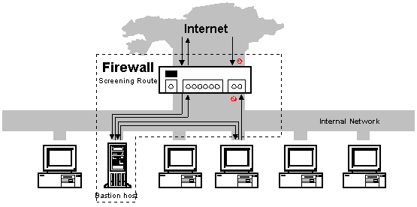รูปที่ 2-19 แสดงสถาปัตยกรรมแบบสกรีนโฮสต์ (Screened host architecture)

• ข้อดี-ข้อเสียของสถาปัตยกรรมสกรีนโฮสต์
ข้อดีของสถาปัตยกรรมสกรีนโฮสต์
- มีความยืดหยุ่นมากกว่า dual-home host firewall
- ความปลอดภัยจะเพิ่มขึ้นอีกเล็กน้อย (อาจกล่าวได้ว่าอยู่ในระดับเดียวกับ dual-home host ก็ได้)

ข้อเสียของสถาปัตยกรรมสกรีนโฮสต์
- บางครั้งอาจต้องการคอมโพเนนท์ที่เพิ่มเติม ทั้งแบสชั่นโฮสและสกีนนิ่งเราเตอร์
- มันยากต่อการคอนฟิกงานที่ถูกเพิ่มจะถูกเพิ่มเติมที่สกีนนิ่งเราเตอร์
- มีปัญหา IP spoofing
- มีความไม่ปลอดภัยที่ให้สามารภเข้าแบสชั่นโฮสต์ได้

สถาปัตยกรรมสกรีนโฮสต์เหมาะสำหรับ
- เครือข่ายที่มีการติดต่อกับเครือข่ายภายนอกน้อย
- เครือข่ายที่ป้องกันภัยในระดับของโฮสต์ดีอยู่แล้ว

2.2.3 สถาปัตยกรรมสกรีนสับเน็ต (Screened subnet architecture)
สถาปัตยกรรมแบบสกรีนสับเน็ต (Screened subnet architecture) จะเกิดจากการรวมกันขึ้นจากหลายๆ ส่วนที่ประกอบกันขึ้นมาเป็นระบบ ได้เพิ่มชั้นพิเศษของความปลอดภัยบนสถาปัตยกรรมแบบสกรีนโฮสต์โดยเพิ่มชั้นของเครือข่ายเพอริมิเตอร์ (perimeter network) เพื่อแบ่ง เครือข่ายภายในจากอินเตอร์เน็ต โดยวิธีการนี้สามารถเพิ่มความปลอดภัยได้มาก เนื่องจากโดยหากมีการป้องกันเพียงจุดเดียวแล้วถ้าหากเกิดความเสียหากหรือมีสิ่งแปลกปลอมขึ้นมาแล้ว ระบบทั้งหมดก็อาจเป็นอันตรายได้แต่ถ้าหากมีการป้องกันหลายชั้น จะเป็นดารลดความเสี่ยงที่อาจจะเกิดขึ้นกับระบบด้วย โดยถ้าหากชั้นแรกเกิดความเสียหายหรือมีสิ่งแปลกปลอมเข้ามาแล้ว ระบบยังมีอีกชั้นคอยป้องกันระบบของเราจากสิ่งเหล่านั้น ไม่ให้ได้มาทำลายระบบของเรา เป็นการเพิ่มความปลอดภัยให้กับระบบของเราด้วยที่อาจถูกโจมตี อย่างไรก็ตามถ้าระบบฟิลเตอร์ริ่ง (filtering) ระหว่างแต่ละชั้นอนุญาตในสิ่งเดียวกัน ชั้นที่เพิ่มขึ้นก็ไม่ได้เพิ่มความปลอดภัยเลย ส่วนประกอบของสถาปัตยกรรมแบบสกรีนสับเน็ต ประกอบด้วยเราเตอร์ 2 ตัว ตัวนึงอยู่ระหว่างอินเตอร์เน็ตกับ Perimeter Network ส่วนอีกตัวหนึ่งอยู่ระหว่าง Perimeter Network กับเน็ตเวิร์กภายใน ถ้าหากจะมีผู้มาเจาะเน็ตเวิร์กภายในต้องผ่านเราเตอร์เข้ามาถึง 2 ตัวด้วยกัน ถึงแม้ว่าจะเจาะชั้นแรกเข้ามายังแบสชั่นโฮสต์ได้ แต่ก็ยังต้องผ่านเราเตอร์ตัวในอีก ถึงจะเข้ามายังเครือข่ายภายในได้ ดั้งนั้นความปลอดภัยของเครื่องภายในเครือข่ายของเราก็มีความปลอดภัยมากขึ้น

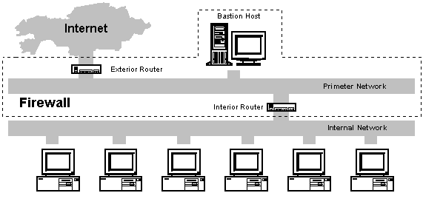
รูปที่ 2-20 แสดงสถาปัตยกรรมแบบสกรีนสับเน็ต (Screened subnet architecture) โดยใช้เราเตอร์ 2 ตัว

โดยทั่วไปแบสชั่นโฮสต์จะตั้งอยู่บนเครือข่ายเพอริมิเตอร์ ทำหน้าที่ให้บริการพรอ็กซี่ ซึ่งโดยทั่วไปแล้วจะเป็นเครื่องที่มีความเสี่ยงสูงต่อการถูกโจมตี และมักเป็นเป็นเครื่องที่เปิดบริการให้กับโฮสต์อื่นๆ เราจึงต้องให้ความสำคัญดูแลเป็นพิเศษ ถึงแม้ว่าจะพยายามป้องกันแต่ก็มักจะถูกบุกรุกสำหรับในสกรีนโฮสต์ถ้าแบสชั่นโฮสต์ถูกบุกรุก จะไม่มีอะไรที่จะป้องกันระหว่างมันกับเครื่องกลภายใน ดังนั้นถ้ามีคนบุกรุกเข้าไปในแบสชั่นโฮสต์ของสกรีนโฮสต์ได้ถือว่าเขาได้รางวัลใหญ่ (jackpot)
โดยการแบ่งแบสชั่นโฮสต์ไว้บนเครือข่ายเพอริมิเตอร์ จะสามารถลดผลกระทบที่เกิดจากการที่มีคนบุกรุกแบสชั่นโฮสต์ มันจะช่วยป้องกันผู้บุกรุกในการเข้าถึงแต่ไม่ถึงกับทั้งหมด

• ข้อดี-ข้อเสียของสถาปัตยกรรมสกรีนสับเน็ต

ข้อดีของสถาปัตยกรรมสกรีนสับเน็ต
- การป้องกันที่ยืดหยุ่นมากกว่า เพราะทั้งแพ็กเก็ตฟิลเตอร์ริ่งและพร็อกซีเซิร์ฟเวอร์จะถูกใช้ การเลือกจะใช้ในการติดต่ออาจใช้ทั้งอันใดอันหนึ่งหรือทั้งสอง
- มีระดับความปลอดภัยที่สูง ผู้บุกรุกต้องผ่านทั้งหมดสามชั้นก่อนที่จะเข้าเครือข่ายภายในไดื
- สนับสนุนการซ่อนเน็ตเวิร์ก (network hiding) เพราะมีแค่เน็ตเวิร์ก DMZ เท่านั้นที่จำเป็นต้องเปิดเผยต่อผู้ใช้อินเตอร์เน็ต

ข้อเสียของสถาปัตยกรรมสกรีนสับเน็ต
- ต้องการทรัพยากรเป็นพิเศษ คือต้องการทั้งแบสชั่นโฮสและเราเตอร์สองตัวคือสกีนนิ่งเราเตอร์
- ยากต่อการคอนฟิก สำหรับสกีนสับเน็ตที่จะทำงานได้นั้น ต้องมีการคอนฟิกสกีนนิ่งเราเตอร์ทั้งสองตัว

